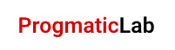

XSD Forge
Руководство по установке и эксплуатации экземпляра

АННОТАЦИЯ
Настоящий документ является руководством пользователя программного обеспечения (далее по тексту − ПО) для редактирования, разработки, анализа и чтения XSD-схем.
В документе приведены сведения о назначении и условиях применения ПО, подготовительных действиях и операциях, которые выполняет пользователь при работе с ПО.
Документ разработан в соответствии с требованиями следующих документов:
− ГОСТ Р 59795-2021 «Информационные технологии. Комплекс стандартов на автоматизированные системы. Автоматизированные системы. Требования к содержанию документов»;
− ГОСТ Р 59853-2021 «Информационные технологии. Комплекс стандартов на автоматизированные системы. Автоматизированные системы. Термины и определения»;
− ГОСТ 2.105-95 «Единая система конструкторской документации. Общие требования к текстовым документам».

Содержание
1. Введение 4
1.1. Область применения 4
1.2. Краткое описание возможностей 4
1.3. Уровень подготовки пользователей 4
2. Назначение и условия применения 5
2.1. Виды деятельности, функции 5
2.1.1. Чтение и обработка данных 5
2.1.2. Анализ содержимого 5
2.1.3. Редактирование XML 5
2.1.4. Сохранение изменений 5
2.1.5. Инструменты разработки 6
2.1.6. Интерфейс пользователя 6
2.1.7. Дополнительные функции 6
2.1.8. Веб-версия 6
2.2. Условия, при соблюдении которых обеспечивается применение 6
2.2.1. Требования к программному обеспечению 7
2.2.2. Требования к техническому обеспечению 7
3. Подготовка к работе и проверка работоспособности 8
4. Описание операций 9
4.1. Установка дистрибутива 9
4.2. Главная страница ПО 9
4.3. Работа со схемами 10
4.4. Панель инструментов 14
4.5. Дополнительные функции 17
4.6 Настройки ПО 19
5. Веб-версия 22
6. Аварийные ситуации 24
Перечень терминов 25
Перечень сокращений 26

1. Введение

1.1. Область применения
Программное обеспечение «XSD Forge», разработанное ООО «Прогматик Лаб», является инструментом, применяемым для решения задач, связанных с разработкой, чтением, анализом и редактированием XSD схем.

1.2. Краткое описание возможностей
Программное обеспечение «XSD Forge» предоставляет следующие возможности:
1) Открытие и чтение XSD и XML файлов;
2) Создание XSD и XML файлов;
3) Чтение и анализ XSD и XML схем;
4) Редактирование в XSD схемах;
5) Возможность перехода из схемы в текст по соответствующим атрибутам;
6) Поддержка нескольких кодировок;
7) Поддержка русского и английского языка;
8) Древовидное отображение схемы.

1.3. Уровень подготовки пользователей
Пользователям не нужно проходить никакую дополнительную подготовку для работы с ПО.
Пользователи ПО должны обладать следующими минимальными навыками:
− базовые навыки работы на персональном компьютере с современными операционными системами (клавиатура, мышь, управление окнами и приложениями, файловая система);
− базовые навыки использования веб-обозревателей (настройка типовых конфигураций, установка подключений, доступ к вебсайтам, навигация, формы и другие типовые интерактивные элементы веб-интерфейса).

2. Назначение и условия применения

2.1. Виды деятельности, функции
Программное обеспечение «XSD Forge» для работы с XSD и XML документами требует выполнения множества задач, связанных как с чтением и анализом данных, так и с их изменением и сохранением. Ниже приведены основные виды деятельности и функции, которые могут быть реализованы в таком приложении:
    - Чтение и обработка данных
Чтение файла: Загрузка XSD и XML файлов из локального хранилища.
Обработка структуры: Анализ структуры документа (узлы, атрибуты, текстовые данные).
Валидация XSD и XML: Проверка синтаксической корректности и соответствия шаблона описания документа.
Навигация по дереву: Предоставление возможности перемещаться между элементами дерева XSD.
    - Анализ содержимого
Просмотр иерархии узлов: Отображение древовидной структуры XSD и XML документов.
Фильтрация и поиск: Поиск конкретных элементов по имени, значению или другим критериям.
Анализ схем: Поддержка XSD-схем для проверки соответствия документа схеме.
Подсветка синтаксиса: Визуальное выделение различных частей XSD и XML кода (элементы, атрибуты, значения) разными цветами.
    - Редактирование XML
Редактирование значений: Изменение текста внутри элементов или значений атрибутов.
    - Сохранение изменений
Сохранение файла: Запись измененного XSD и XML документов обратно в файл.
Проверка целостности: Проверка валидности после внесения изменений.
    - Инструменты разработки
Интегрированные редакторы: Текстовый редактор.
Предварительный просмотр: Просмотр результата изменений в реальном времени.
    - Интерфейс пользователя
Дружественный интерфейс: Удобное управление через графический интерфейс.
Панель инструментов: Быстрый доступ к основным функциям (открытие, сохранение, копирование, вставка и т. д.).
Контекстные меню: Контекстно-зависимые действия при работе с элементами XSD. На данный момент реализован переход из схемы в текст.
Настройки пользователя: Возможность настройки внешнего вида интерфейса и поведения программы.
    - Дополнительные функции
История изменений: Хранение истории действий пользователя для возможности отката изменений.
Многодокументный режим: Работа одновременно с несколькими XSD и XML документами.
    - Веб-версия
Помимо десктопного приложения, доступна также веб-версия, которая позволяет работать с XSD и XML документами прямо в браузере без необходимости установки дополнительного ПО.
Адрес на сайт веб-версии: https://progmaticlab.com/xsd/

2.2. Условия, при соблюдении которых обеспечивается применение
ПО в соответствии с назначением
ПО может использоваться в следующих вариантах:
- Автономно – в виде установленного на компьютер или ноутбук;
- Веб-версия – доступ к функционалу осуществляется через интернет-браузер, что позволяет использовать ПО независимо от устройства и операционной системы.
Для использования веб-версии ПО необходимо устройство с доступом в сеть Интернет. Доступ возможен с различных устройств, таких как компьютеры, ноутбуки, планшеты или смартфоны.
К конфигурации АРМ Пользователя ПО предъявляются следующие минимальные требования:
− Требования к программному обеспечению;
− Требования к техническому обеспечению.

    - Требования к программному обеспечению
К программному обеспечению АРМ пользователей для работы с ПО предъявляются минимальные требования, перечисленные в таблице 1.
Таблица 1 – Требования к конфигурации ПО клиентской части
Компонент | Конфигурация
Операционная система | Microsoft Windows 10 и выше, MacOS 11 и выше или Ubuntu 18.04.
Общесистемное ПО | Microsoft Edge 79 и выше, Mozilla Firefox 70 и выше, Google Chrome  80 и выше, Apple Safari 14 и выше, Opera 67 и выше, Яндекс.Браузер 20.3.0 и выше.

    - Требования к техническому обеспечению
Для работы с программным обеспечением АРМ пользователей должны удовлетворять минимальным требованиям к конфигурации аппаратного обеспечения, перечисленным в таблице 2.
Таблица 2 – Требования к конфигурации аппаратного обеспечения клиентской части
Компонент | Минимальная конфигурация
Процессор | Intel Pentium 4 или новее
Оперативная память | 2Гб SDRAM
Жесткий диск | 10 Gb
Видеоадаптер | Встроен в системную плату
Сетевая плата | Любая сетевая плата с поддержкой Ethernet или Wi-Fi
Дополнительное оборудование | Монитор, мышь, клавиатура

3. Подготовка к работе и проверка работоспособности
Для работы с ПО требуется установочный дистрибутив.
Для работы с веб-версией ПО установочный дистрибутив, соответственно, не требуется.
Перед началом работы с ПО необходимо убедиться, что АРМ пользователя соответствует минимальным требованиям, а для использования веб-версии пользователь имеет доступ к сети Интернет.

4. Описание операций

4.1. Установка дистрибутива
Для установки дистрибутива ПО «XSD Forge» (рис.1) следует в строке браузера ввести URL: https://progmaticlab.ru/#products
На открывшейся странице в браузере пользователю предоставляется возможность скачать дистрибутив в зависимости от необходимой операционной системы.
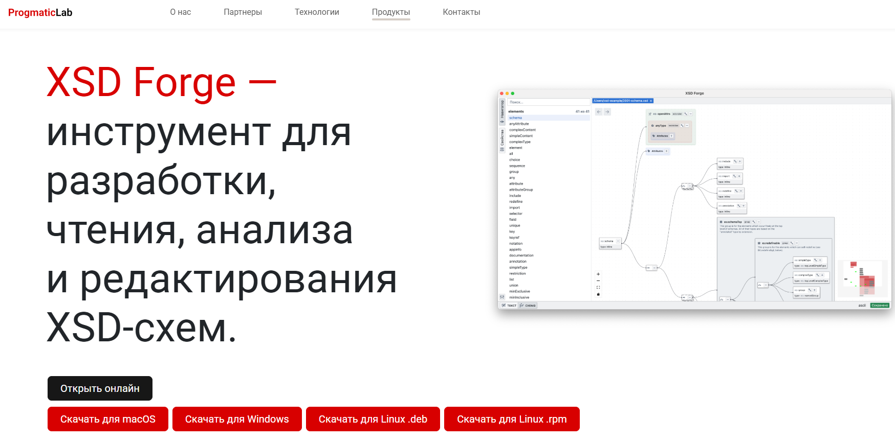
Рисунок 1 – страница с кнопками скачивания дистрибутива

4.2. Главная страница ПО
После установки приложения пользователь при запуске «XSD Forge» направляется на главную страницу ПО (рис.2).
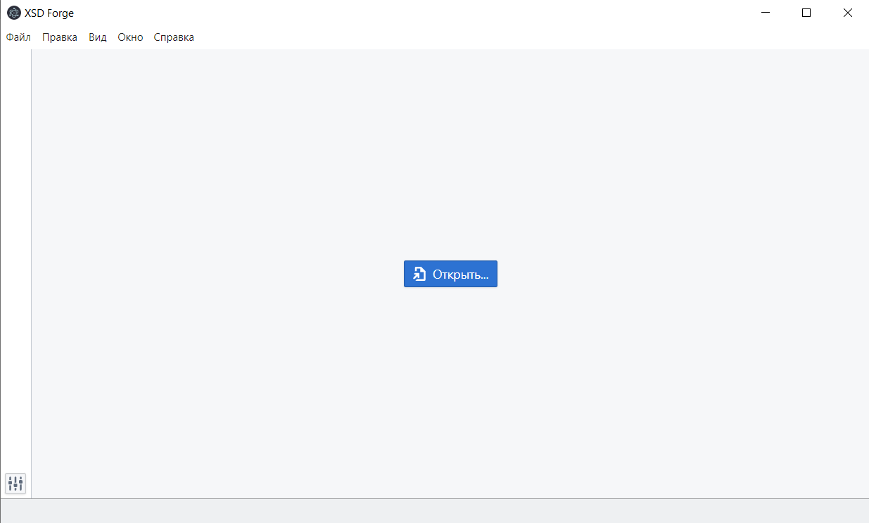
Рисунок 2 – главная страница ПО
Главная страница обеспечивает доступ пользователей к следующему функционалу для работы с ПО:
– кнопка «Открыть», для открытия проводника с файлами;
– панель инструментов для работы с файлом в верхней панель;
– кнопка настроек графического отображения ПО в нижнем левом углу.

4.3. Работа со схемами
На главной странице ПО пользователю доступна кнопка «Открыть», перенаправляющая его в проводник для выбора XSD или XML документа (рис.3).
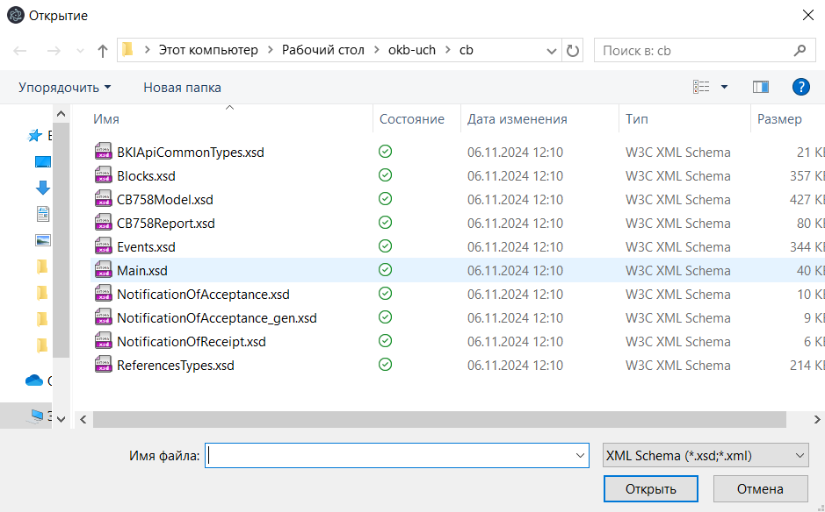
Рисунок 3 – открытие XSD или XML документа
После открытия выбранной схемы пользователь попадает на страницу текста схемы (рис. 4) и возможностью перейти к просмотру графического отображения схемы через кнопки вкладок «текст» и «схема», расположенных в нижней панели слева.
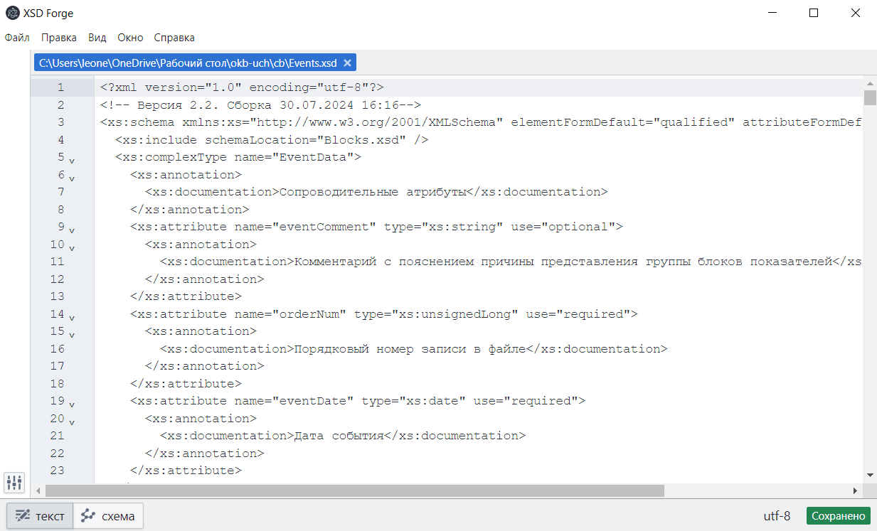
Рисунок 4 – страница отображения вкладки «текст»
При переходе во вкладку «схема» пользователю доступны свойства выбранного элемента и навигация по элементам с возможностью поиска конкретного элемента в левой верхней панели (рис.5). Также возможен переход к его графическому представлению по кнопке «Перейти», либо по нажатию необходимого элемента в левой панели навигации.
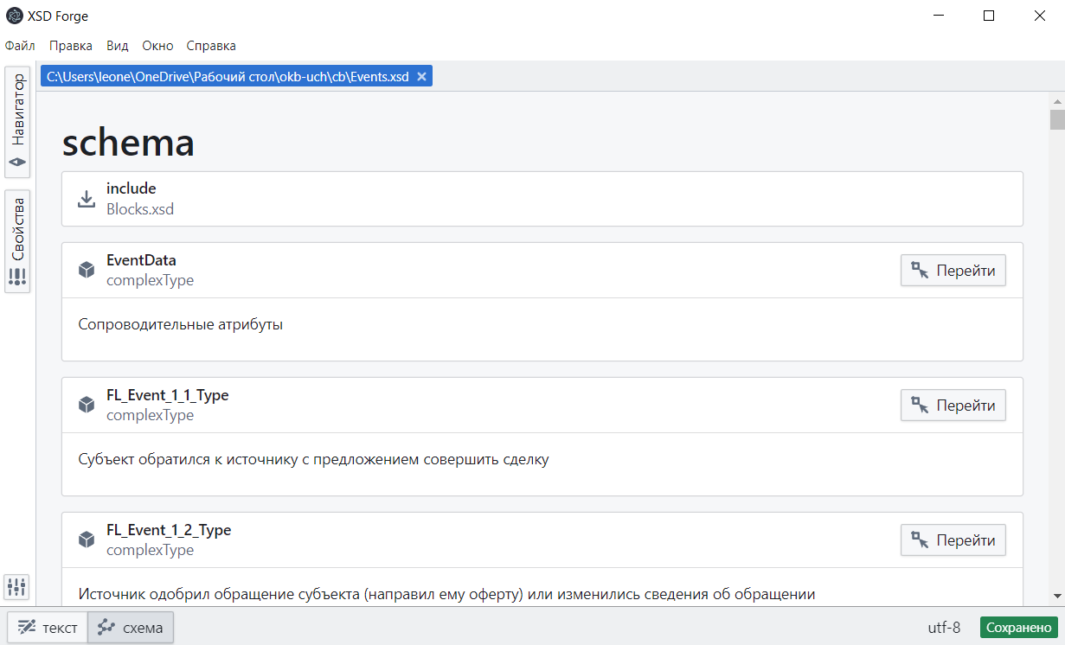
Рисунок 5 – страница отображения вкладки «схема»
После открытия выбранного элемента пользователю предоставляется возможность графического представления элемента схемы (рис.6).
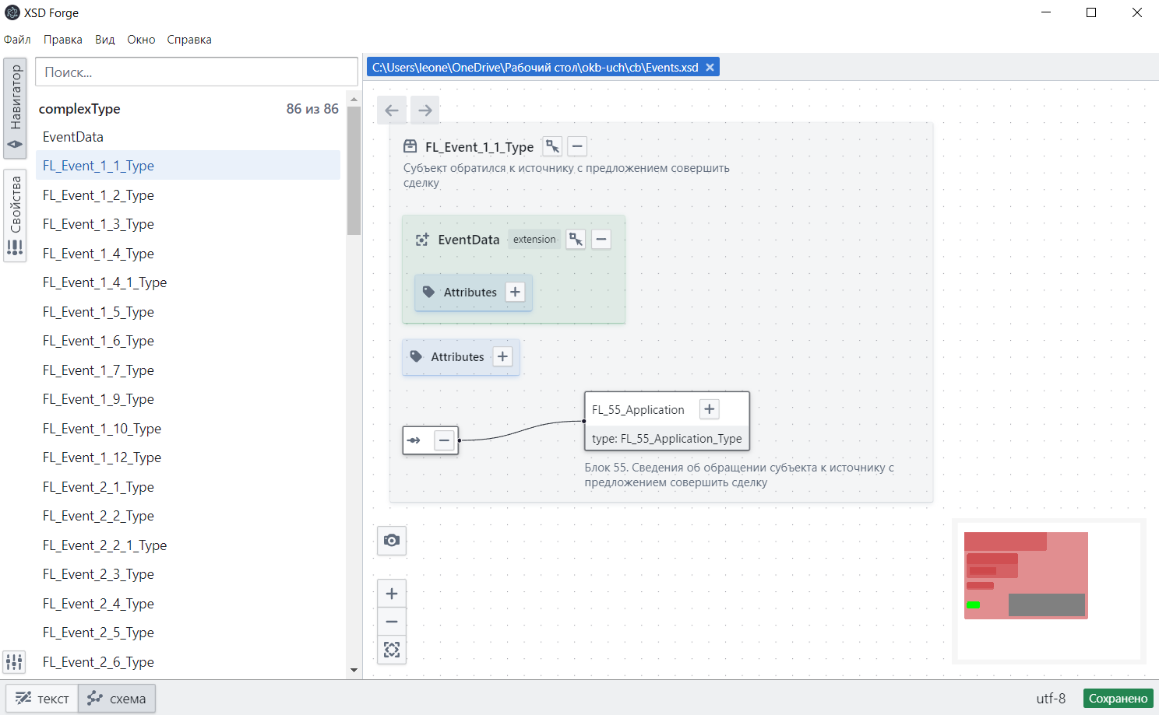
Рисунок 6 – графическое отображение элемента
Схема позволяет раскрыть в виде дерева включающие в себя содержимое элемента (рис.7).
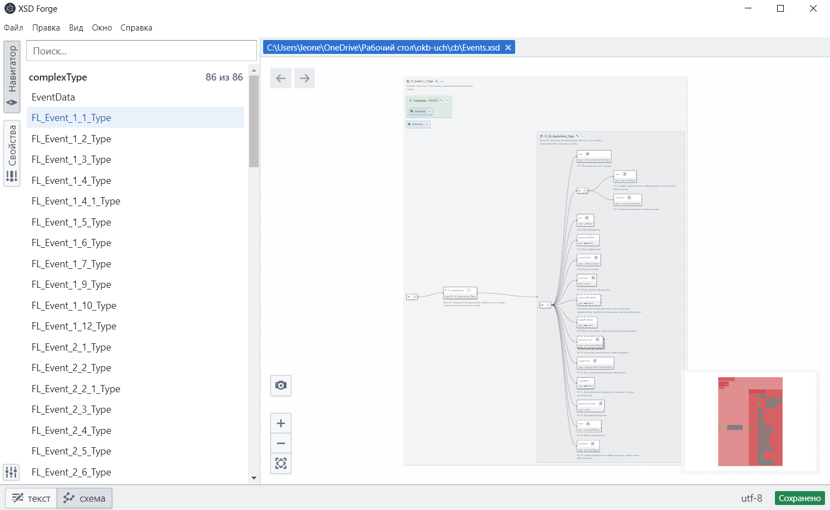
Рисунок 7 – раскрытие схемы в виде дерева
На данной странице пользователю также доступен навигатор по открытой схеме (рис.8).
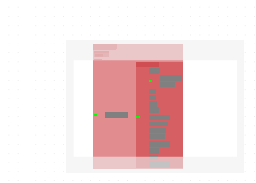
Рисунок 8 – визуальное отображение навигации по текущей схеме
Пользователю также доступны следующие кнопки, представленные на Рисунке 9:
– кнопка «Камера» позволяет сделать фотографию текущей схемы в полном текущем открытом виде и сохранить в формате PNG в необходимую папку;
– кнопка «+» позволяет увеличить схему;
– кнопка «-» позволяет уменьшить схему;
– последняя кнопка позволяет отцентрировать открытый элемент схемы.

Рисунок 9 – дополнительные функциональные кнопки
Пользователю доступен навигатор по элементам схемы в левой панели, благодаря чему можно находить необходимый элемент. Также пользователь может переключаться между элементами (рис.10).
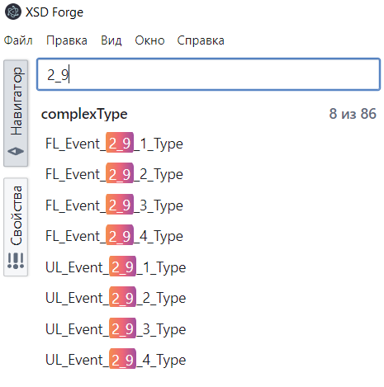
Рисунок 10 – поиск другого элемента для дальнейшего перехода к нему
Пользователь может работать с несколькими файлами одновременно (рис. 11).
Рисунок 11 – пример работы с несколькими файлами одновременно

4.4. Панель инструментов
В текущем разделе будет описан функционал панели инструментов.
Пользователю доступен функционал создания, открытия и сохранения файлов в разделе панели инструментов «Файл» (рис. 12), а именно:
– «Создать…» или «Ctrl+N» для создания нового файла;
– «Открыть» или «Ctrl+O» для открытия файла;
– «Открыть последние» для открытия последних пяти файлов;
– «Сохранить» или «Ctrl+S» для сохранения файла;
– «Сохранить как…» или «Ctrl+Shift+S» для сохранения файла в новом формате или в другом расположении;
– «Сохранить все» или «Alt+Ctrl+S» для сохранения всех открытых файлов;
– «Настройки» или «Ctrl+P» для открытия настроек ПО;
– «Выход» или «Ctrl+Q» для выхода из программы.
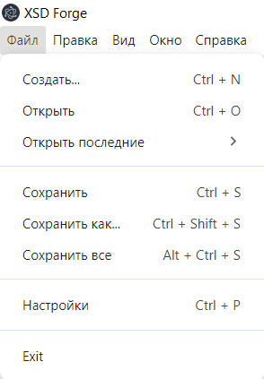
Рисунок 12 – функционал меню «Файл»
Пользователь может править открытый файл с помощью следующих команд в разделе панели инструментов «Правка» (рис.13):
– «Отменить» или «Ctrl+Z»;
– «Повторить» или «Ctrl+Shift+Z»;
– «Вырезать» или «Ctrl+X»;
– «Копировать» или «Ctrl+C»;
– «Вставить» или «Ctrl+V»;
– «Выделить все» или «Ctrl+A»;
– «Найти» или «Ctrl+F»;
– «Проблемы» или «Ctrl+Shift+M». //поменять на Валидация либо Диагностика

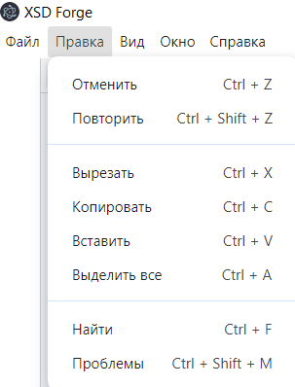
Рисунок 13 – функции в панели инструментов «Правка»
Пользователь может через раздел панели инструментов «Вид» в верхней панели использовать следующие функции (рис.14):
– Перезагрузить или «Ctrl+R» для перезагрузки приложения;
– Принудительно перезагрузить или «Ctrl+Shift+R» для принудительной перезагрузки приложения;
– Инструменты разработчика или «Ctrl+Shift+I» для перехода в раздел инструментов разработчиков;
– Действительный размер или «Ctrl+0» для размера окна по умолчанию;
– Увеличить или «Ctrl++» для увеличения размера окна;
– Уменьшить или «Ctrl+–» для уменьшения размера окна;
– Полноэкранный режим или «F11» для перехода в полноэкранный режим.
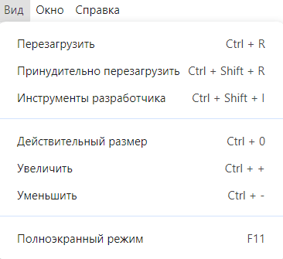
Рисунок 14 – функции панели инструментов «Вид»
В разделе панели инструментов «Окно» (рис. 15) пользователю доступен следующий функционал:
– «Свернуть» или «Ctrl+M», чтобы свернуть окно программы;
– Масштабировать
– «Закрыть» или «Ctrl+W» для завершения работы ПО
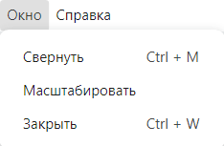
Рисунок 15 – функции панели инструментов «Окно»

4.5. Дополнительные функции
Пользователь может перейти в текст схемы к нужному выбранному элементу с помощью нажатия правой кнопкой мыши на выбранный элемент (рис.16).
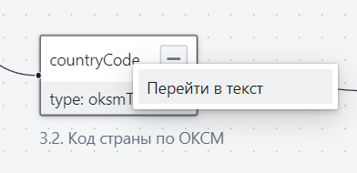
Рисунок 16 – кнопка перехода в текст выбранного элемента
При переходе в текст необходимый выбранный элемент выделяется другим цветом (рисунок 17).
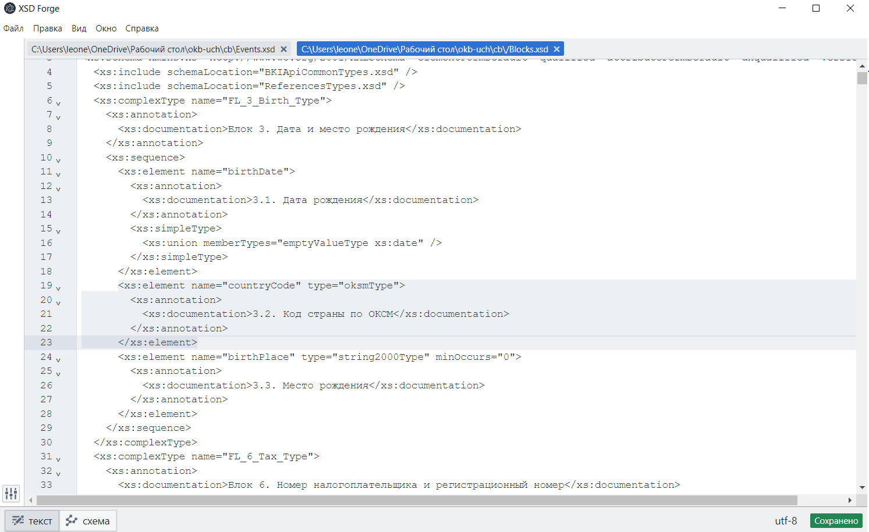
Рисунок 17 – выделение выбранного элемента в текстовом представлении схемы
При выборе элемента нажатием левой кнопкой мыши у пользователя есть возможность редактирования полей этого элемента в появившейся при нажатии левой панели (рис.18).
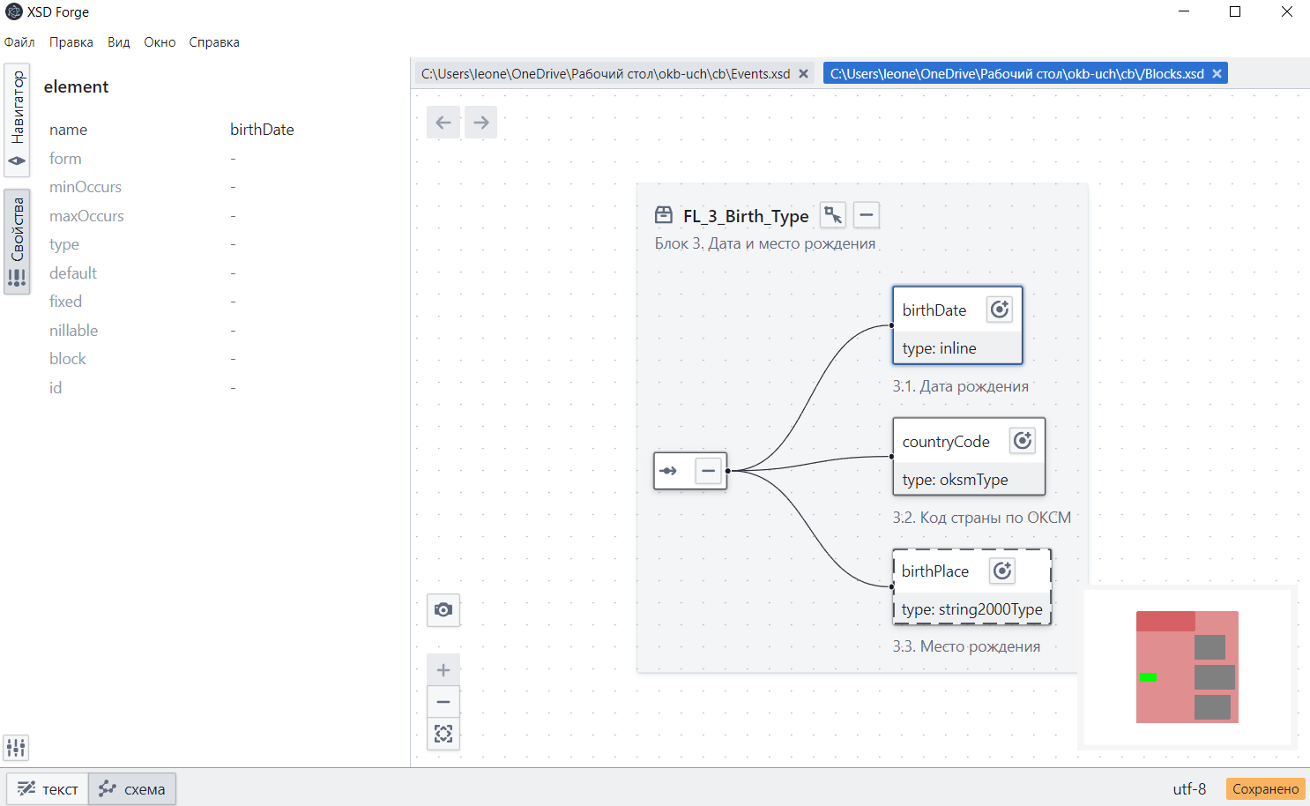
Рисунок 18 – редактирование полей элемента
Отредактированные поля автоматически редактируются как в графическом представлении схемы, так и в текстовом (рис.19 и рис.20).

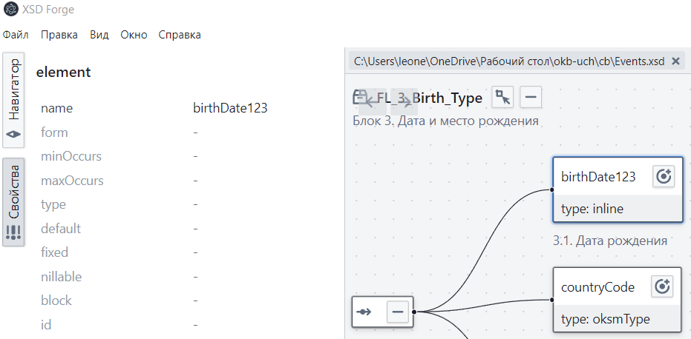
Рисунок 19 – пример отредактированного поля «name»
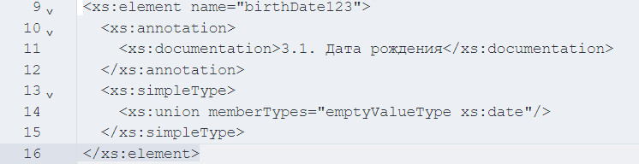
Рисунок 20 – отредактированное поле в тексте схемы

4.6 Настройки ПО
Настройки ПО включают в себя два раздела:
- Общие настройки (рис. 21)
Общие настройки включают в себя:
– Тема оформления – позволяет выбрать светлую или темную тему для работы с «XSD Forge»;
– Изменить язык – позволяет изменить язык на русский или английский;
– Компактный режим – подгоняет и оптимизирует размер окна приложения под размер экрана монитора устройства или АРМ.
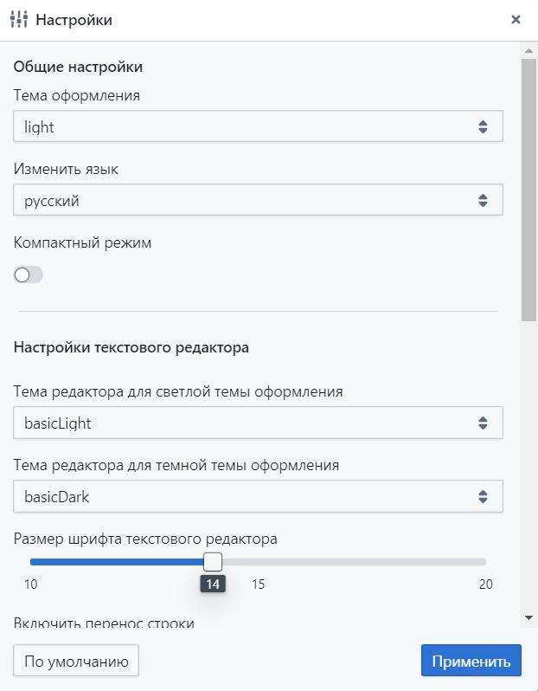
Рисунок 21 – общие настройки
- Настройки текстового редактора (рис. 22)
Настройки текстового редактора включают в себя:
– Тема редактора для светлой темы оформления – позволяет выбрать другой стиль оформления светлой темы;
– Тема редактора для темной темы оформления – позволяет выбрать другой стиль оформления темной темы;
– Размер шрифта текстового редактора – позволяет в текстовом редакторе изменить размер шрифта;
– Включить перенос строки – позволяет перенести строку в текстовом редакторе.
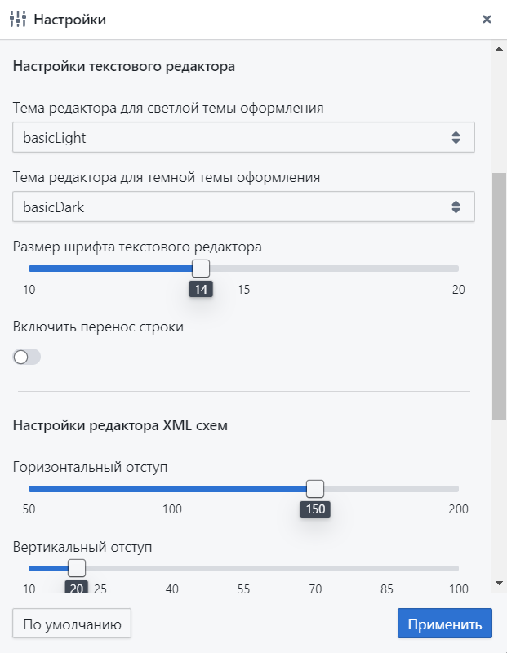
Рисунок 22 – настройки текстового редактора
- Настройки редактора XML схем (рис. 23)
Настройки редактора XML схем включают в себя:
– Горизонтальный отступ – позволяет варьировать горизонтальный отступ;
– Вертикальный отступ – позволяет варьировать вертикальный отступ;
– Отступ внутри группы – позволяет варьировать отступ внутри группы;
– Высота заголовка группы – позволяет варьировать высоту заголовка группы;
– Стиль линии – позволяет изменить стиль линии на плавный шаг, либо плавную кривую линию в схеме;
– Толщина линии – позволяет изменить толщину линии.
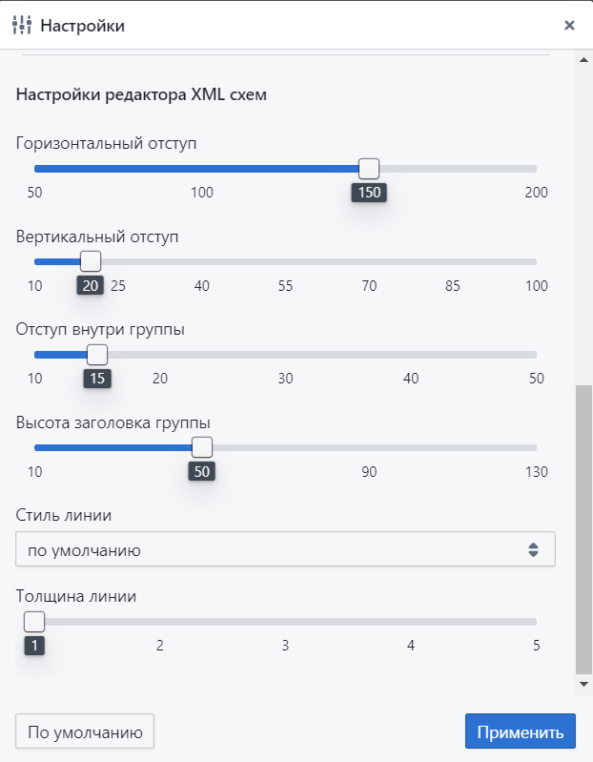
Рисунок 23 – настройки редактора XML схем

5. Веб-версия
Веб-версия ПО обладает ограниченным функционалом относительно версии дистрибутива.
Главная страница XSD Forge в веб-версии выглядит следующим образом (рис. 24):
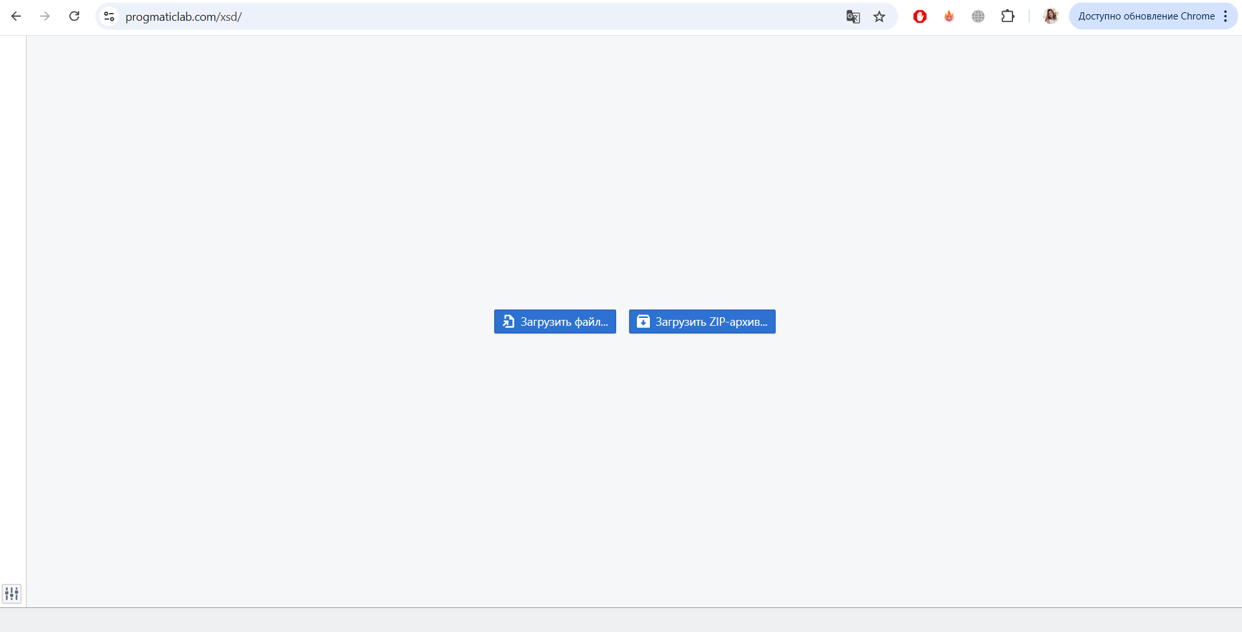
Рисунок 24 – главная страница веб-версии XSD Forge
У пользователя есть возможность загрузить как один файл, нажав на кнопку «Загрузить файл…», так и в формате ZIP-архива, нажав на кнопку «Загрузить ZIP-архив», что позволит пользователю работать с несколькими файлами параллельно. Работа с несколькими файлами одновременно реализована с помощью проводника в левой панели (рис. 25).
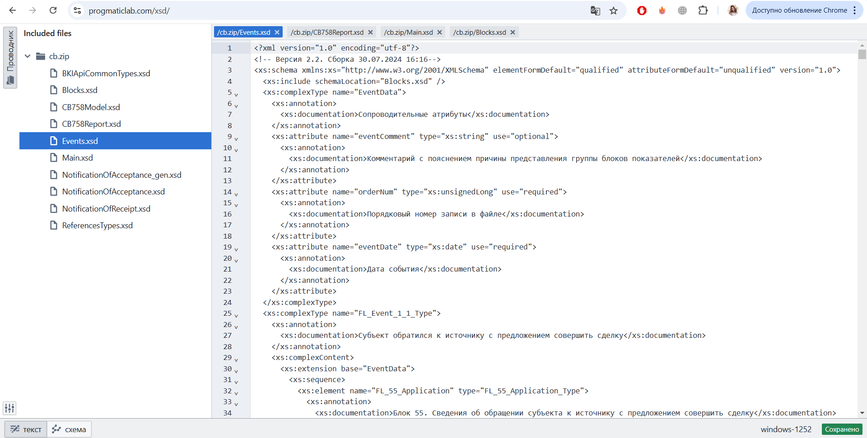
Рисунок 25 – пример работы с несколькими файлами через «Проводник»
Также в веб-версии отсутствует возможность редактирования в схеме.

6. Аварийные ситуации
При работе с ПО пользователь может столкнуться со следующими ситуациями:
– при попытке внести изменения через настройки ПО не все изменения могут вступить в силу сразу. Решение проблемы: закрыть схему и открыть ее заново. В таком случае новые настройки должны обновиться и загрузиться.
При возникновении аварийный ситуаций, ошибок и прочих вопросов, ответы на которых отсутствуют в данном руководстве необходимо направить письмо на следующую почту: info@progmaticlab.com

Перечень терминов
В настоящем документе используются следующие термины:
– Программное обеспечение – программное обеспечение для работы с XML-схемами «XSD Forge»
– Пользователь – физические и юридические лица, заинтересованные в процессе работы с XML-файлами

Перечень сокращений
В тексте настоящего документа используются следующие сокращения:
ПО – программное обеспечение
АРМ – автоматизированное рабочее место
XML – (аббр. от англ. eXtensible Markup Language) – расширяемый язык разметки
XSD – (аббр. от англ. XML Schema definition) – файл, содержащий XML Schema

